Un problème étouffant…

Ordre des principales sections de l’atelier

- Période 1 : La mise en situation
  - Activation des connaissances antérieures (discussion)
  - Création d’un conflit cognitif chez l’élève (discussion)
  - Lectures dirigées en coopération
- Période 2 : Le jeu
  - Faire le jeu
  - Faire découvrir l’analogie du jeu
  - Présentation des graphiques et esprit critique
  - Devoir le questionnaire
- Période 3 : Le projet
  - Retour sur le devoir
  - Le projet
  - Atelier de révision

L’orientation de l’atelier est de conscientiser, de responsabiliser les individus
en tant que consommateurs-pollueur responsables.

Période 1 Un problème étouffant…

La mise en situation

Le but de la mise en situation est de créer un conflit cognitif. Ceci permet à l’élève de se positionner par rapport à la problématique. On tente d’abord de découvrir les connaissances antérieures des élèves. Ensuite on veut faire prendre conscience de ce qui existe dans la société pour soit contrer ou produire la pollution. On termine la discussion en tentant de faire prendre conscience de la responsabilité sociale de chacun en tant que consommateur-pollueur.

La première étape peut se faire en devoir mais lors d’essais avec des élèves, il s’est avérer pratique de mettre les élèves en équipe pour répondre aux questions de la mise en situation et de faire une discussion de groupe. Il s’agit d’une page de lecture et de deux questions à répondre en début d’atelier (page 1 du cahier de l’élève). Notez que le but des questions est de connaître le niveau de connaissance de départ des élèves sur le thème de l’atelier. Les mêmes questions seront reprises à la fin pour évaluer le niveau d’appropriation des notions par les élèves ainsi que du succès de l’atelier.

La discussion en classe peut s’inspirer des pistes données ici.

On peut demander aux élèves…
- de mentionner des sources de pollutions dont ils ont été témoins à la télévision ou dans la localité (usine, déversement, smog, etc.).
- de nommer des causes de pollution qui semblent moins importantes en apparence mais qui sont toujours présentes (voiture, énergie pour le chauffage l’hiver, l’éclairage davantage utilisé l’hiver, etc.)
- de mentionner des problèmes de santé ou de société attribuables à la pollution (maladies respiratoires, cancer, gestion des déchets, etc.).

Pour conclure la discussion, il est suggéré d’orienter cette dernière dans le but de créer un conflit cognitif chez l’élève. En un premier temps, définir la perception qu’ont les élèves de l’état de l’environnement et de l’état de la pollution dans leur société. En un second temps leur faire prendre conscience de leur contribution à ces problèmes par leurs actions actuelles en tant que pollueurs. Par exemple, quelqu’un qui reconnaît qu’un déversement de pétrole a détruit un rivage marin dans tel secteur et qui reconnaît que ses parents utilisent la voiture sans faire attention à la pollution se retrouve en conflit. L’atelier offre de résoudre ce conflit en documentant et en invitant les élèves à participer à des activités pour définir des pistes d’action.

En ce sens, il peut être intéressant de demander aux élèves s’ils sont en accord avec l’idée que chacun a une part de responsabilité dans le dossier de la pollution. On peut aussi demander s’ils connaissent des groupes environnementaux ou des gens qui ont agi dans le but de protéger l’environnement ou de réduire la pollution. On peut poursuivre en s’informant s’ils ont eu connaissance des résultats de ces actions. Est-ce qu’il est facile de réduire la pollution ou de protéger l’environnement et pourquoi ?

On tente ici d’amener l’élève à s’interroger sur ce qui se passe dans son entourage en ce qui a trait à l’environnement et à la pollution en général. On évalue leur sentiment de contrôlabilité sur ces phénomènes. Pensent-ils qu’il est possible de facilement poser une action qui donnera des résultats ? On vise finalement à leur faire reconnaître que chaque membre de la société, par la consommation ou par ses habitudes de vie, est responsable d’une part de la pollution.

Activité des lectures dirigées

Les lectures (cahier de l’élève : page 2)

Vous pouvez utiliser les lectures offertes avec l’atelier ou encore utiliser les vôtres. Le but est de documenter les élèves sur la pollution et plus précisément sur le rôle des gaz à effet de serre. Notez que les textes proposés avec l’atelier offrent l’avantage de toucher aux concepts prescrits que prétend rencontrer cet atelier.

Aspects théoriques
Les concepts prescrits présents dans les textes sont ici soulignés.

Texte 1
« L’atmosphère, notre milieu de vie »

- L’atmosphère et l’effet de serre.
- Le cycle de l’eau pour expliquer les vapeurs d’eau.
- Le cycle du carbone et la photosynthèse

Texte 2
« L’effet de serre »

- L’effet de serre.
- La composition de l’air et la présence des gaz à effet de serre.

Texte 3
« Les changements climatiques »

- L’effet de serre peut possiblement mener vers des changements climatiques (température).
- Concept d’habitat et de climat.
- Adaptation.
- Certains aspects de la reproduction chez les végétaux.
- Atomes et molécules.
- Volume de l’eau et de l’air.
- Santé et changement climatique.

Texte 4
« La pollution »
- Le concept de pollution.
- Les sources de pollution naturelles et anthropiques.
- L’économie et la pollution.
Échange sur les lectures (cahier de l’élève : page 3)

Si vous désirez suivre la planification de cet atelier, vous possédez de 15 à 25 minutes pour des interventions vous permettant d’expliquer ou de faire expliquer par des élèves, des concepts qui font jaillir des questionnements.

À la fin de cette section, chaque équipe doit avoir retracé l’essence de leurs lectures (voir la page 2 du cahier de l’élève). Les élèves devraient conclure que tout tourne autour de l’effet de serre. Les idées devraient correspondre à l’atmosphère et le cycle de l’eau pour le texte 1, l’effet de serre pour le texte 2, la pollution et le cycle du carbone pour le texte 3 et finalement les changements climatiques et l’effet de serre pour le texte 4.

Le devoir « Synthèse de nos lectures » permet de mettre dans un contexte imagé et plus général l’ensemble des notions des lectures. Demandez aux élèves d’illustrer les concepts présents dans l’encadré. Expliquez à vos élèves comment utiliser des flèches ou des lignes pour montrer les liens à l’intérieur du dessin.
Période 2 Le jeu

(voir la page 6 du cahier de l’élève et le fichier « règles du jeu » )

  - Assurez-vous de disposer le matériel de façon pratique.
  - Installez les élèves en situation de jeu, trois équipes par jeu.
  - Expliquez les grandes lignes du jeu.
  - Donnez des exemples.
  - Faites un tour de pratique avant de jouer (fortement suggéré).

En tant qu’enseignant, pour bien faire cette activité, il ne suffit pas seulement de comprendre le fonctionnement du jeu. Il faut bien saisir l’analogie et ne pas la révéler avant que les élèves aient fait le retour sur le jeu.

Analogie du jeu
L’équipe « A » représente un pays capitaliste (ex : États-Unis d’Amérique).
L’équipe « B » représente un pays socio-capitaliste (ex : Canada)
L’équipe« C » représente des écologistes (ex : Greenpeace, World Wide Fund WWF, Le petit panda!).

Le jeu débute avec des ressources égales pour chaque groupe. Ainsi, les élèves ne pourront attribuer les résultats à ce facteur. Pendant le jeu cependant, le système tend vers un équilibre en raison des buts différents de chacun des groupes.

Les jetons dans le plat émetteur représentent de l’argent. Les jetons du plat récepteur correspondent à de la dépollution. Les jetons que les joueurs ont en main correspondent à la fois à de l’argent et à de la pollution. En effet, pour faire de l’argent, il faut faire de la pollution. Si on décide de dépolluer (placer un jeton dans le plat récepteur) on doit aussi investir de l’argent, soit le jeton en moins.

Les capitalistes « A » : tentent simplement de faire du profit et d’être les plus riches sans pour autant trop nuire aux socio-capitalistes. Ceci s’observe dans l’économie mondiale. Les pays capitalistes partagent une économie de marché avec des partenaires tant que cela leur rapporte. Ils prennent cependant garde de ne pas trop appauvrir ces pays car leur économie en dépend largement pour s’enrichir. Il en résulte donc un équilibre où la croissance des capitalistes est légèrement au-delà de celle des socio-capitalistes.

Les socio-capitalistes « B » : veulent voir leur économie croître, tout comme les capitalistes. Cependant, leur image a une certaine importance. Puisque la richesse rime avec la pollution, il paraît mieux pour les socio-capitalistes d’être un peu plus pauvre et de polluer un peu moins que les capitalistes. Ainsi, les écologistes ne se montrent pas trop durs envers eux. Vous pourrez l’observer lors du jeu puisque normalement, les écologistes auront tendance à vouloir réclamer des jetons des capitalistes plus riches plutôt que des socio-capitalistes. Il n’en demeure pas moins que les socio-capitalistes ne contribueront à la dépollution que si forcés (ex : la Canada et l’accord de Kyoto : Le Canada a signé l’accord sans le respecter).

Les écologistes « C » : utilisent leurs ressources pour dépolluer ce qui est symbolisé par les jetons qu’il mettront dans le plat récepteur. Ils tentent de forcer les autres joueurs à se départir de leurs jetons pour contribuer au plat récepteur (dépolluer). Leur impact s’amenuise au fur et à mesure que le jeu avance car ils ont de moins en moins d’argent pour y parvenir.

Ceci est à l’image de ce qui se passe dans notre société car les groupes écologistes dépendent souvent de l’argent des entreprises ou des gouvernements pour fonctionner. Cette dépendance, couplée à leurs objectifs d’investir dans la dépollution et le respect de l’environnement, les conduisent inévitablement à un manque de ressources financières. Ainsi, les joueurs des équipes « C » se retrouvent devant l’incapacité de forcer les équipes « A » et « B » à contribuer à la dépollution.

Suite au jeu, révélez l’analogie
Lorsque les élèves ont terminé le jeu, c’est le temps de révéler l’analogie. Questionnez les élèves afin de savoir s’ils voient un lien entre le jeu et le thème de la pollution. Donnez graduellement des indices pour leur faire découvrir l’ensemble de l’analogie. Plus ils découvriront par eux-mêmes, plus forte sera la surprise et la prise de conscience.

Normalement, les élèves devraient conclure que les écologistes n’ont pas beaucoup de pouvoir pour influencer les autres. Que les socio-capitalistes (comme le Canada) ne tentent souvent, au niveau politique, qu’à faire bonne figure. On peut même parler des effets des lobbies. Notez que si l’actualité nous révèle des bons coups de nos politiciens, il peut être ici adéquat de le mentionner. Les élèves devraient aussi conclure que tant que les capitalistes ne décideront pas de changer, ce sera très difficile d’avoir un impact sur la pollution. On peut aller un peu plus loin en leur faisant prendre conscience que si l’économie de marché qu’entretiennent le capitalisme et le socio-capitalisme fonctionne, c’est en raison des consommateurs. Nous sommes ceux qui achètent des biens souvent inutiles. (Supplément pour l’enseignant : nous investissons, plus souvent via nos fonds de pension, dans des entreprises sans égard à leur éthique)

À ce stade de l’atelier, il faut aussi faire valoir l’importance d’une économie solide, d’une société productive. L’emploi, l’alimentation, les importations et les exportations ont leur place. À la fin de la discussion, chacun doit sentir qu’il est possible de défendre un peu chacune des positions.

Notez que vous avez amplement de temps pour faire une bonne discussion sur l’analogie. Il s’agit du pivot de l’activité. Les élèves doivent bien comprendre les éléments clés de cette section pour garder un intérêt pour la suite. Le graphique ci-après devrait correspondre aux fluctuations observables pour les capitalistes et socio-capitalistes si vous poursuivez le jeu au-delà d’une dizaine de tours comme illustré dans le second graphique.

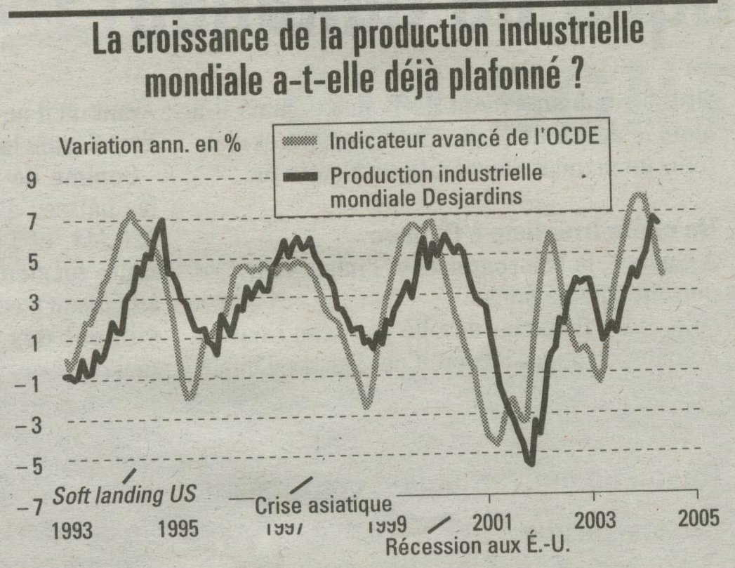
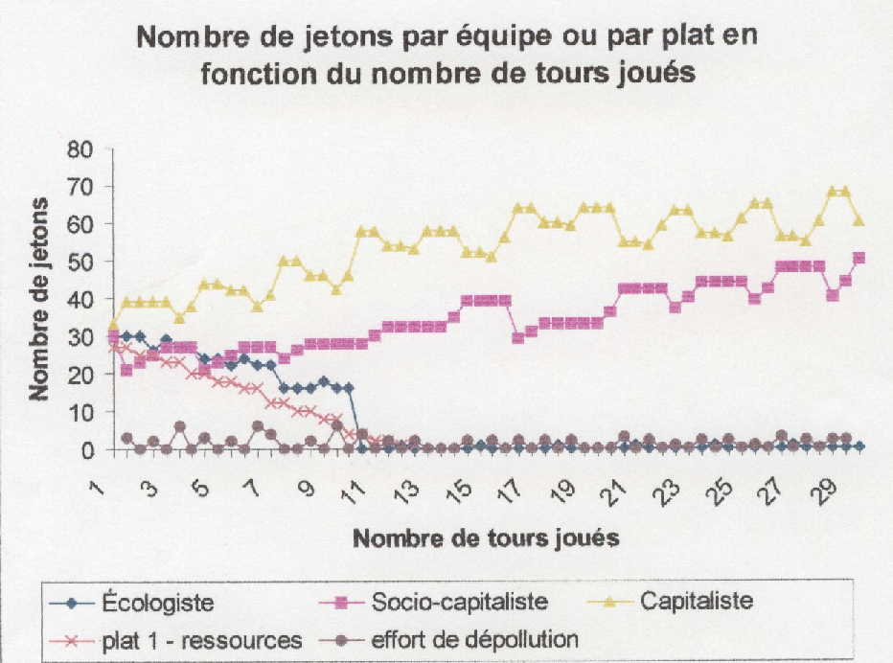
Activité avec les graphiques

Cette section est en lien avec le questionnaire de la page 7 du cahier de l’élève. Il s’agit de prendre conscience de la nécessité de développer son esprit critique (l’enseignant peut consulter le fichier « enseigner esprit critique » . Les graphiques (pages suivantes) permettent d’appuyer chacun des points de vue (capitaliste, socio-capitaliste et environnementaliste) avec les mêmes données.

Vous pouvez présenter les graphiques à l’ensemble de la classe (acétate ou autre). En commençant par un seul graphique qui appui un groupe donné, par exemple en montrant que le Canada ne pollue presque pas en comparaison des autres pays, on appuie la position des capitalistes (graphique : CO2 1980-89 par pays). Une brève discussion peut prendre place pour tenter d’expliquer la situation. En présentant un second graphique, on complique la chose. Lorsqu’on montre que le Canada est un pays pollueur (CO2 1980-89 par pays par personne), les socio-capitalistes peuvent toujours argumenter qu’il y a pire. Le troisième graphique devrait faire prendre conscience aux élèves que l’analyse et la présentation de données peut porter à confusion. Lorsqu’on montre que le Canada pollue le plus (CO2 1860-1980 par pays par personne), les environnementalistes peuvent exiger des efforts politiques.

On peut discuter des raisons et des conséquences d’un tel phénomène.
- L’importance de la crédibilité de la source : selon qui traite les données et pour qui peut avoir un impact sur l’aspect final.
- Le contexte d’étude des recherches scientifiques : quelles sont les hypothèses de cette recherche ? Dans quel contexte la recherche a-t-elle été faite ?
- Les opinions de l’auteur : selon les auteurs, l’interprétation peut varier en fonction de leurs visions personnelles des choses.
- Les sources de financement de la recherche : puisque le monde n’est pas parfait, ceux qui assurent le salaire des chercheurs peuvent influencer les résultats parfois directement souvent indirectement car on ne mord pas la main qui nous nourrit.
- Les motivations personnelles et professionnelles : les gens impliqués dans cette recherche ont-ils d’autres intérêts que de produire des résultats fiables : renommée, obligations à rencontrer (nombre de publications par année, date de tombée), etc.

En devoir, donnez le questionnaire page 7 du cahier de l’élève.
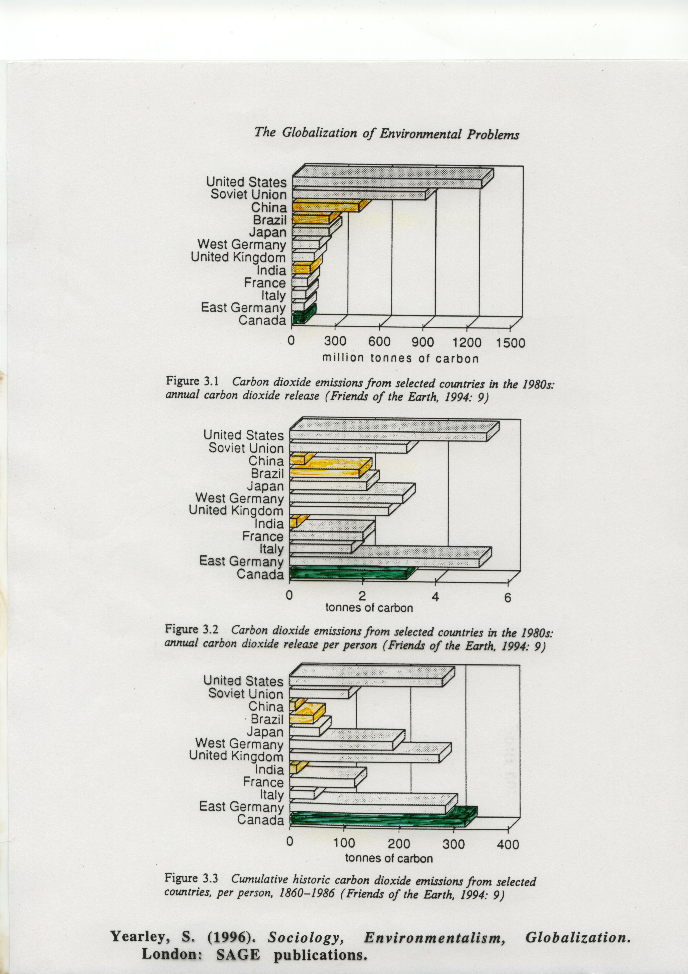

Période 3 Le questionnaire

Tout d’abord, le questionnaire fait un retour sur les graphiques. De plus, le questionnaire vise à confondre l’élève sur les certitudes et les incertitudes au sujet de la pollution de l’air.

La correction du questionnaire
Le but de l’atelier est de faire prendre conscience de l’incertitude des connaissances dans le domaine de l’effet de serre. L’élève doit se faire une opinion propre à partir de données superficielles et d’une compréhension partielle du problème. Les changements climatiques et l’effet de serre ainsi que la pollution de l’air sont des problèmes complexes.

La compréhension des problèmes complexes est impossible non pas en raison de la complexité cognitive mais parce qu’on ne peut comprendre la totalité d’un problème complexe en raison de nombreuses interactions souvent inconnues et imprédictibles. L’émotion humaine et les pouvoirs politiques y jouent souvent un rôle. Vous pouvez vous documenter sur les caractéristiques des problèmes complexes en lisant le contenu du fichier « théorie problèmes complexes ».

En corrigeant le questionnaire avec la classe, l’aspect de complexité des interactions doit ressortir. Le besoin d’avoir un esprit critique est essentiel si l’on veut garder une autonomie intellectuelle. Aurons-nous encore les bonnes réponses dans cinq ans ? Toutes nos certitudes pourraient changer dans les années futures.

Devant toute cette ambiguïté, devons-nous attendre ou agir ? Si nous agissons, quelle sera notre action ? Dans quelle mesure sera-t-elle efficace ? Voir le contenu du fichier « enseigner l’esprit critique ».

Une discussion en classe permettra une forme de « correction » du questionnaire.

Le projet
(L’étape 8, page 10 du cahier de l’élève)

Cette section est très dépendante de vos plans. Vous pouvez y consacrer seulement le reste de la période ou le reste de l’année. Ce qui importe, c’est d’identifier des pistes d’actions possibles et réalistes.

À partir de leurs réponses à la question 8 du questionnaire, ils doivent choisir ou échanger sur ce sujet. On tente d’amener les élèves vers la construction d’un plan plus ou moins réaliste mais en relation avec une action qui pourrait être adéquate à l’égard des objectifs des élèves. On conclue avec l’autoévaluation finale.

Pour un enseignant qui veut aller plus loin, il est possible d’encadrer le développement des projets d’action et de les conduire à maturité. Cela peut être un point de départ pour des activités parascolaires.

Évaluation et atelier de révision
Pour ce qui est de l’évaluation finale, nous suggérons de tenir compte du cahier de l’élève. Les commentaires que vous avez apportés tout au long de l’activité suffisent à attribuer une note pour chaque élève. Ainsi, l’étudiant aura reçu une évaluation écrite en cours d’atelier qui conduira à une note finale. Un examen est aussi disponible. Il a été créé avec l’idée qu’il s’agirait d’un devoir et il se nomme « atelier de révision » (voir le fichier « atelier de révision corrigé »).

Lors de cet atelier de révision, il sera normal que plusieurs élèves se « trompent ». En effet, l’atelier est plutôt complexe en ce sens qu’il demande une réflexion sur plusieurs sujets. Cela vous permettra d’approfondir des notions avec les élèves lors de la correction (préférablement en groupe). Il peut aussi s’agir d’un devoir où les élèves devront à la fois utiliser leurs connaissances et se documenter. Cette partie de l’atelier ne devrait pas être utilisée à titre d’examen dans le sens conventionnel.

L’orientation de l’atelier est de conscientiser, de responsabiliser les individus en tant que consommateurs responsables de la pollution.

